Projekt Kino

* Anastasiia Ivashchenko
* Milena Mucha

Cele:  
- Kontrola sprzedaży biletów

- Wyświetlanie informacji o dokonanych rezerwacjach

- Sprawdzanie wolnych miejsc

- Przydzielanie zniżek

- Analiza najczęściej wybieranych miejsc i gatunków filmowych

**Etap 1**

|  |  |  |  |  |  |
| --- | --- | --- | --- | --- | --- |
| **Sala** | **Seans** | **Klient** | **Film** | **Bilet** | **Repertuar** |
| 5 | 15.04.2022 | Ania Dudek | “Avatar” | Normalny | “Avatar” |
| 2 | 16.04.2022 | Adam Różycki | “Na twoim miejscu” | Ulgowy | “Na twoim miejscu” |
| 3 | 17.04.2022 | Monika Nowak | „Kot w butach” | Z kartą dużej rodziny | „Kot w butach” |
| 7 | 18.04.2022 | Karolina Oleszczuk | „Nie!” | Z kartą stałego klienta | „Nie!” |

**Etap 2**

|  |  |  |
| --- | --- | --- |
| **Nazwa związku** | **Encje** | **Liczebność** |
| Filmy i seanse | Film, Seans | Jeden do Wielu |
| Repertuar i tytuły filmów | Film, Repertuar | Jeden do Wielu |
| Klient kupuje bilety | Klient, Bilet | Jeden do Wielu |
| Gdzie się odbywa seans | Bilet, Sala | Wiele do jednego |
| Bilet na seans | Seans, Bilet | Jeden do Wielu |

**Etap 3**

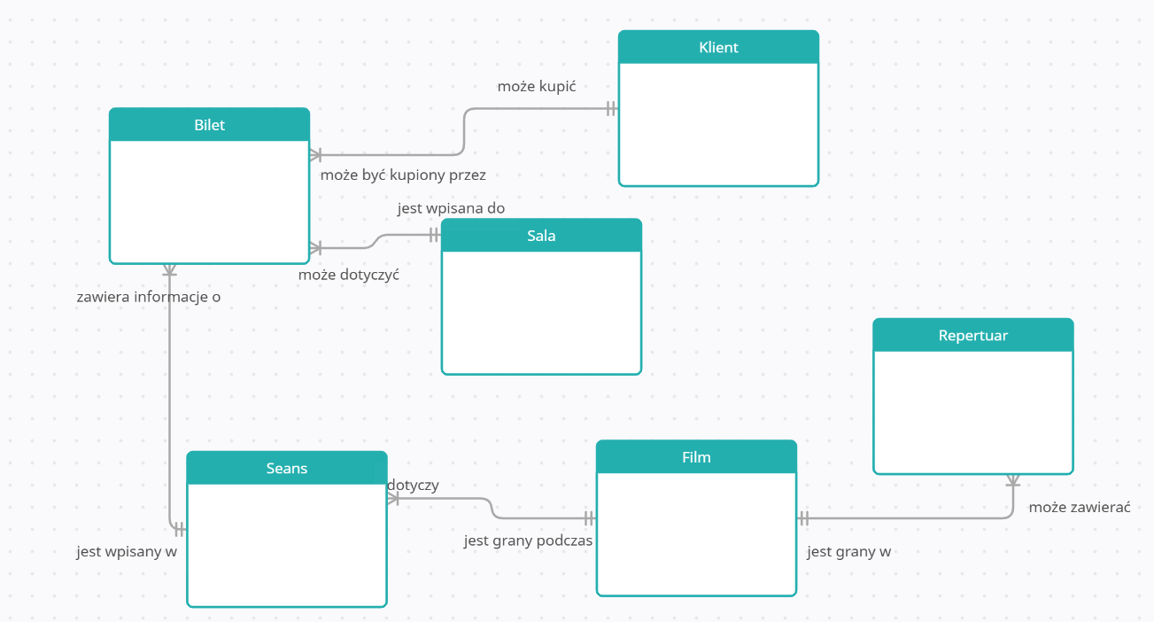

**Etap 4**

- Dodałyśmy encję "Repertuar

- Zmieniłyśmy encję "Osoba" na "Klient"

- Zmieniłyśmy niektóre związki między encjami

**Etap 5**

|  |  |  |
| --- | --- | --- |
| **Encja** | **Atrybut** | **Przykład** |
| **Film** | **Tytuł** | **Avatar: Istota wody** |
| **Gatunek** | **Fantastyka naukowa** |
| **Klient** | **Imię** | **Katarzyna** |
| **Nazwisko** | **Oleszczak** |
| **Bilet** | **Rodzaj** | **Normalny** |
| **Cena** | **17,00** |
| **Rząd** | **D** |
| **Miejsce** | **18** |
| **Sala** | **Numer** | **4** |
| **Rodzaj** | **4DX** |
| **Seans** | **Data** | **01.13.2023** |
| **Godzina** | **10:00** |
| **Film** | **Avatar: Istota wody** |
| **Repertuar** | **Film** | **Avatar: Istota wody** |
| **Data od** | **01.01.2023** |
| **Data do** | **24.02.2023** |

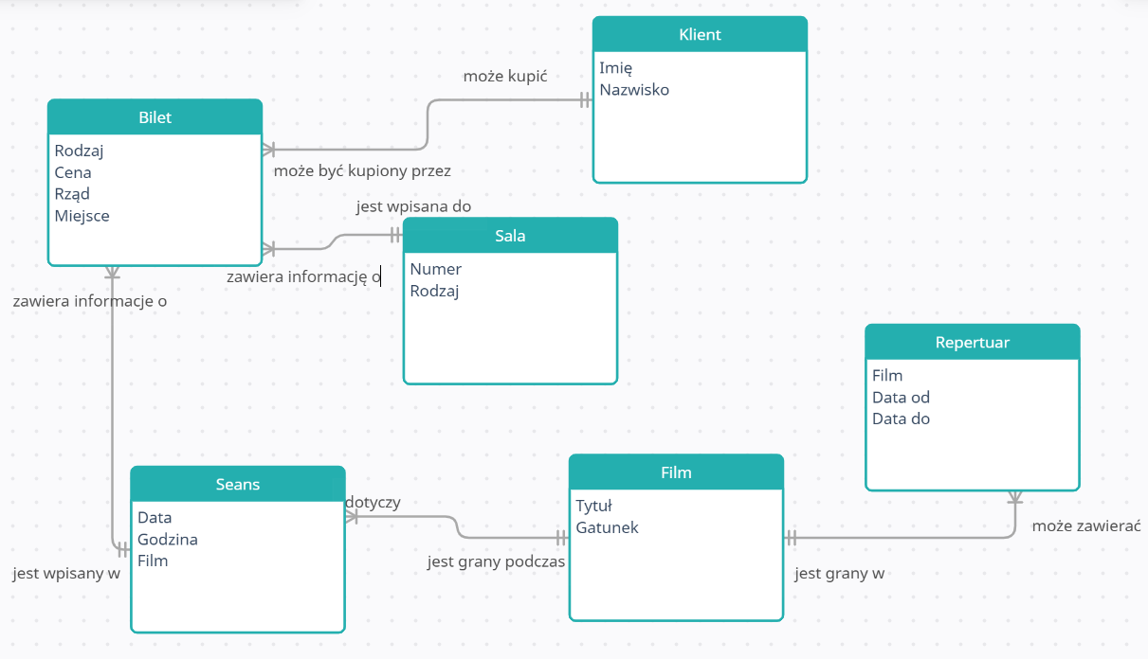

**Etap 7**

|  |  |  |  |
| --- | --- | --- | --- |
| **Encja** | **Atrybut** | **Przykład** | **Dziedzina** |
| **Film** | **Tytuł** | **Avatar: Istota wody** | **Ciąg znaków o maksymalnej długości 50** |
| **Gatunek** | **Fantastyka naukowa** | **Ciąg znaków o maksymalnej długości 50** |
| **Klient** | **Imię** | **Katarzyna** | **Ciąg znaków o maksymalnej długości 50** |
| **Nazwisko** | **Oleszczak** | **Ciąg znaków o maksymalnej długości 50** |
| **Bilet** | **Rodzaj** | **Normalny** | **Ciąg znaków o maksymalnej długości 50** |
| **Cena** | **17,00** | **Liczba dodatnia z możliwością dodania części ułamkowej** |
| **Sala** | **4** | **Przedział od 1 do 7** |
| **Rząd** | **5** | **Przedział liczb od 1 do 12** |
| **Miejsce** | **18** | **Przedział liczb od 1 do 20** |
| **Sala** | **Numer** | **4** | **Przedział liczb od 1 do 7** |
| **Rodzaj** | **4DX** | **Ciąg znaków o maksymalnej długości 50** |
| **Seans** | **Data** | **01.13.2023** | **Data składająca się z dnia, miesiąca, roku** |
| **Godzina** | **10:00** | **Godzina i minuty** |
| **Tytuł filmu** | **Avatar: Istota wody** | **Ciąg znaków o maksymalnej długości 50** |
| **Repertuar** | **Film** | **Avatar: Istota wody** | **Ciąg znaków o maksymalnej długości 50** |
| **Data od** | **01.01.2023** | **Data składająca się z dnia, miesiąca, roku** |
| **Data do** | **24.02.2023** | **Data składająca się z dnia, miesiąca, roku** |

**Etap 9 i 10**



**Pytania**

-Wyświetl Repertuar i tytuły dla filmów, które są w pokazywane w kinie po godzinie 19:00. **select Tytul, Data_od, Data_do, godzina from Seans, Film, Repertuar where Seans.filmid = film.id and film.id = repertuar.filmid having godzina >= '19:00:00';**

-Wyświetl Ile zapłaciły kobiety (imię kończy się na 'a') za bilet, rodzaj ulgi na bilecie oraz jaki rodzaj technologii będzie w sali, do której bilet został zakupiony przez tych klientek.  **select imie, nazwisko, cena, rodzaj, rodzaj_technologii from Klient, Bilet, Sala where Klient.id=Bilet.Klientid and Bilet.salaid=Sala.id having imie like '%a' order by nazwisko asc;**

-Wyświetl ile zapłacił każdy mężczyzna za bilety w kinie.

**select imie, nazwisko, sum(cena) as `Koszty biletów` from Klient, Bilet where Klient.id=Bilet.Klientid group by imie, nazwisko having imie not like '%a' order by nazwisko asc;**

-Wyświetl o których godzinach odbywają się seanse w salach z rodzajem technologii 2D oraz jaki numer maja te sale.

**select godzina, numer as `numer sali`, rodzaj_technologii as `rodzaj technologii` from Seans, Bilet, Sala where Seans.id=Bilet.Seansid and Bilet.salaid=Sala.id having rodzaj_technologii = '2D' order by godzina asc;**

-Wyświetl numer sali, miejsce, rząd oraz nazwę filmów na który pójdzie klient Maria Nowak.

**select imie, nazwisko, numer as `numer sali`, rzad, miejsce, tytul as `nazwa filmu` from Klient k, Bilet b, Seans s, sala sa, film f where k.id=b.Klientid and sa.id=b.salaid and s.id=b.seansid and f.id=s.filmid having nazwisko = 'Nowak' order by numer;**